Дата: 13.04.2022. Клас: 4 – Б (1 гр.) Вчитель: Половинкина О.А.

Урок: українська мова.

Тема. Спостерігаю за однорідними членами речення.

**Мета**: вчити спостерігати за однорідними членами речення, їх написання; розвивати критичне мислення, увагу, спостережливість, пам'ять, усне і писемне мовлення; удосконалювати навички письма; формувати компетентність спілкуватися рідною мовою, соціальну, громадянську компетентності; виховувати повагу до рідної мови, до традицій своєї країни та країн-сусідів.

**Обладнання**: презентація.

**Хід уроку**

**І. Вступна частина.**

1. Емоційне налаштування.

2. Перевірка домашнього завдання.

3. Психологічне налаштування на урок. Вправа «Літак».

4. Повідомлення теми уроку.

* *Сьогодні на уроці ми будемо спостерігати за однорідними членами речення.*
* *Продовжимо подорож до Тунісу***.**

5. Хвилинка каліграфії.

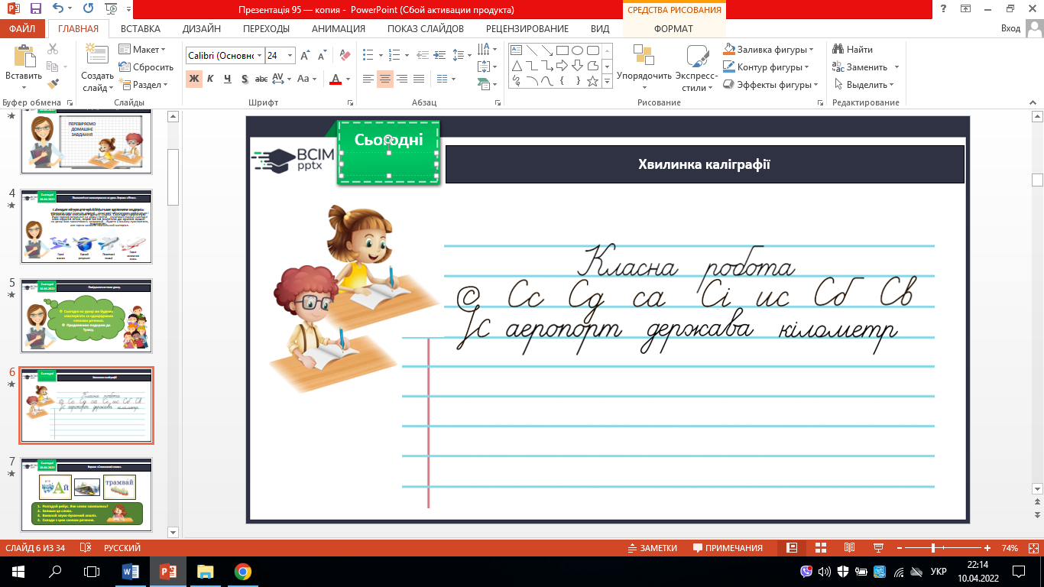

6. Вправа «Словникові слова». Запиши слово. Виконай звуко-буквений аналіз. Склади й запиши з цим словом речення.

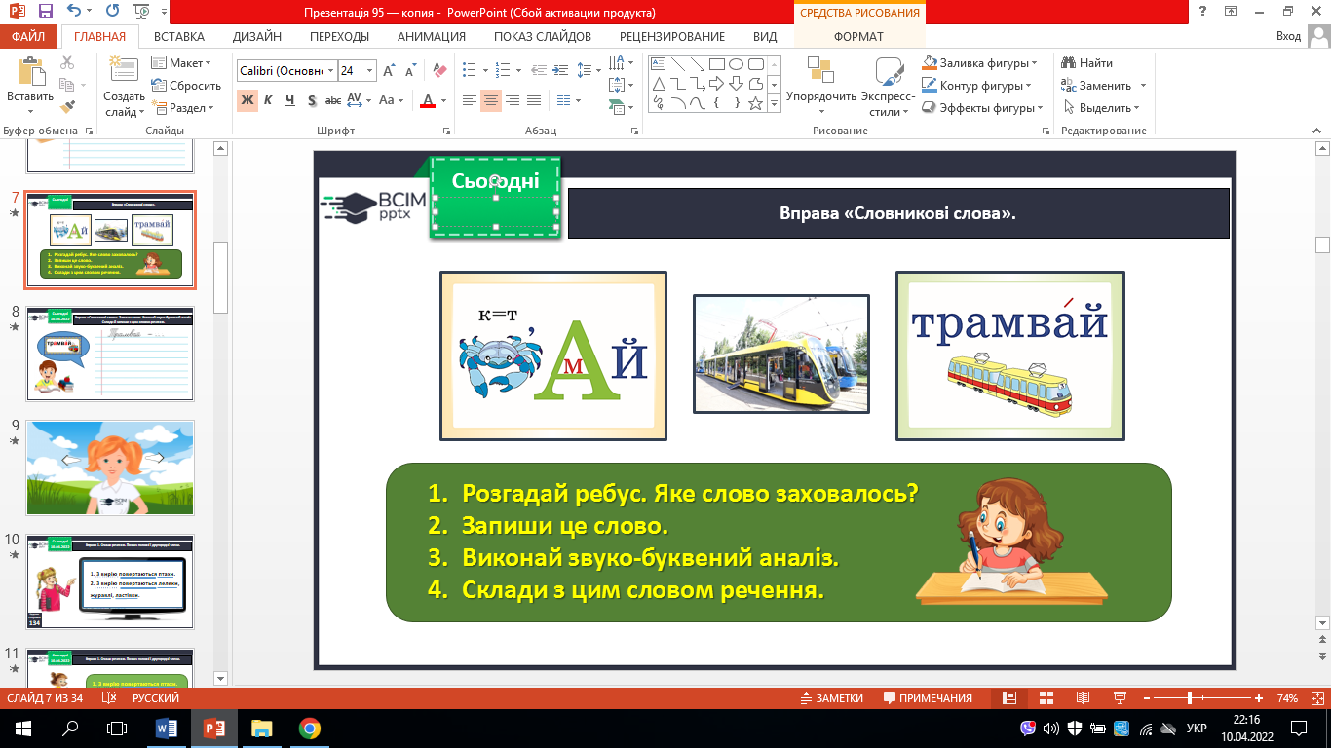 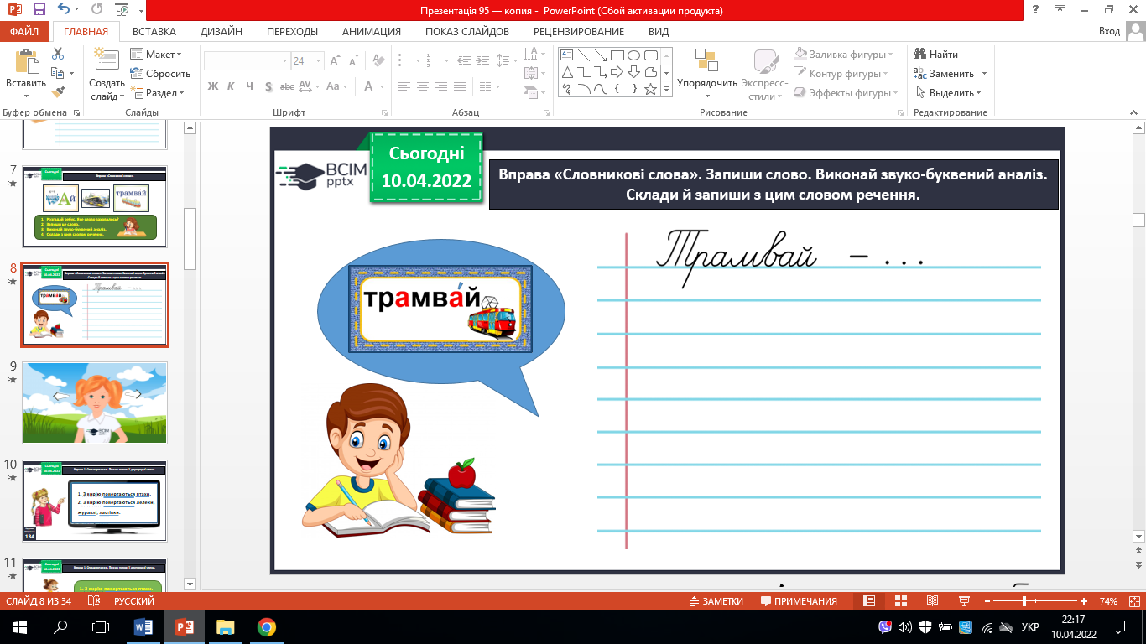

**ІІ. Основна частина.**

**1. Робота за презентацією та підручником (с. 132-133).**

**Вправа 1** – *письмово.*

* Спиши речення. Познач головні і другорядні члени.

*1. З вирію повертаються птахи.*

*2. З вирію повертаються лелеки, журавлі, ластівки.*

**Правило**

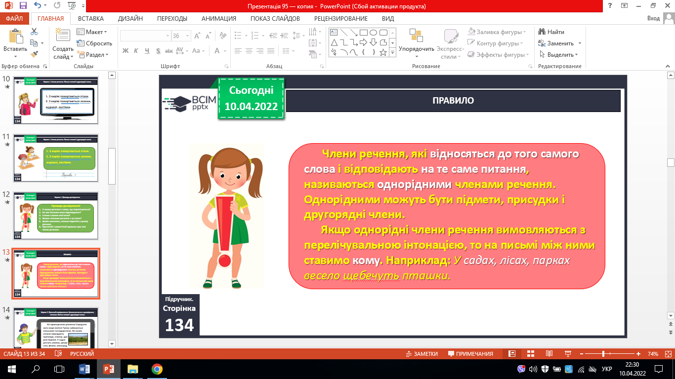

**Вправа 2** – *письмово.*

* Прочитай повідомлення. Випиши речення з однорідними членами. Познач головні і другорядні члени.

*На полях селяни вирощують пшеницю, ячмінь, цукрові буряки. У садах ростуть оливки, цитрусові, фініки, виноград.*

**Вправа 3 –** *усно.*

* Розгляньте фотоколаж рослин, які поширені в Тунісі. Розкажіть, що ви знаєте про них.

**Вправа 4 -** *письмово.*

* Пригадай, які рослини є в українських лісах, садах, на полях. Напиши про це текст (3–4 речення). Використай речення з однорідними членами.

**Вправа 5 -** *письмово.*

* Прочитай текст. Знайди речення з однорідними членами. Випиши за зразком однорідні члени разом зі словом, з яким вони пов’язані.

***Плоди (які?) смачні, корисні. Схожий (на що?) полуницю, кавун, диню, інжир, банани, ківі, цитрусові. Їдять (якими?) сирими, вареними, смаженими. Готують (що?) джеми, варення.***

**ІІІ. Заключна частина.**

1. **Підсумок.**

**Рефлексія.** «Загадкові листи».

1. **Домашнє завдання.**

**Підручник с.135, вправа 6.** *Прочитай текст. Випиши речення з однорідними членами. Познач їх. Розбери за будовою виділені слова.* ***Роботи надсилай на Human***